**TRƯỜNG ĐẠI HỌC THỦY LỢI**

**KHOA CÔNG NGHỆ THÔNG TIN**



**BÁO CÁO BÀI TẬP LỚN MÔN HỌC**

**CÔNG NGHỆ PHẦN MỀM**

***Đề tài: Dự án quản lí tour du lịch***

**Nhóm thực hiện: Nhóm 6**

**Thành viên nhóm:**

1. Hà Thị Phương Linh
2. Trần Phương Nam
3. Vũ Hữu Trung
4. Công Xuân Duy
5. Đỗ Văn Tùng
6. Nguyễn Bảo Sơn
7. Phạm Hữu Lợi
8. Đào Thanh Lâm

Giảng viên: ThS. Nguyễn Thị Thu Hương

Email: [huongnt@tlu.edu.vn](mailto:huongnt@tlu.edu.vn)

***Hà Nội - 2023***

NHIỆM VỤ 4/4: SPRINT 2/2

# **I. Tài liệu đặc tả yêu cầu phần mềm**

## 1.1 Biểu đồ Phân rã chức năng (FDD)

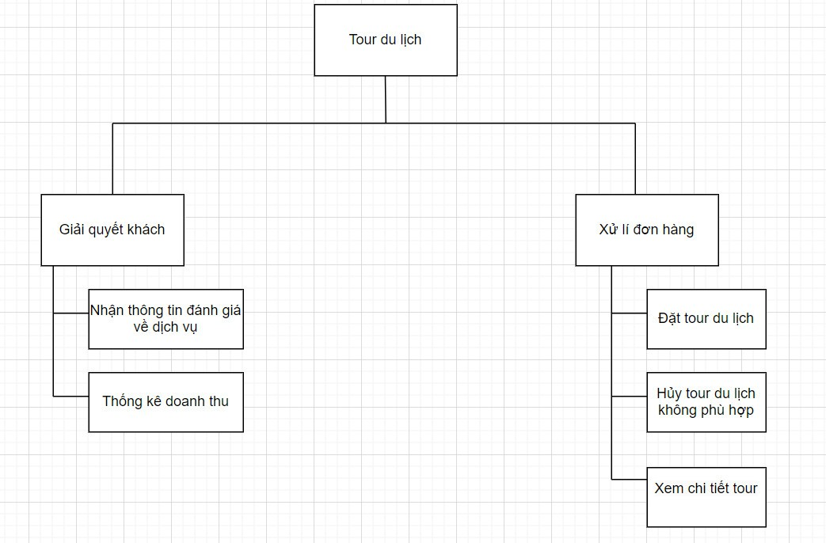

## 1.2 Biểu đồ Luồng dữ liệu (DFD)

### 1.2.1 DFD Xem chi tiết tour

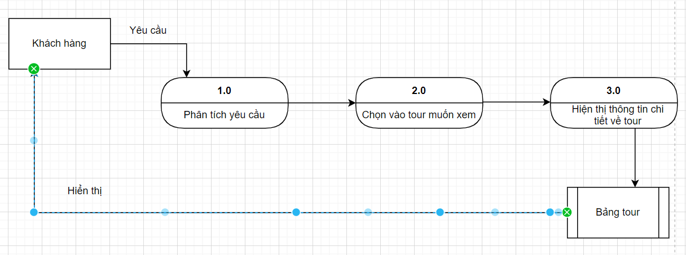

### 1.2.2 DFD Đặt tour

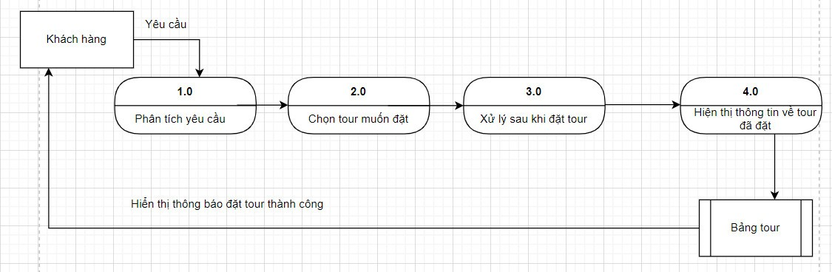

### 1.2.3 DFD Hủy tour

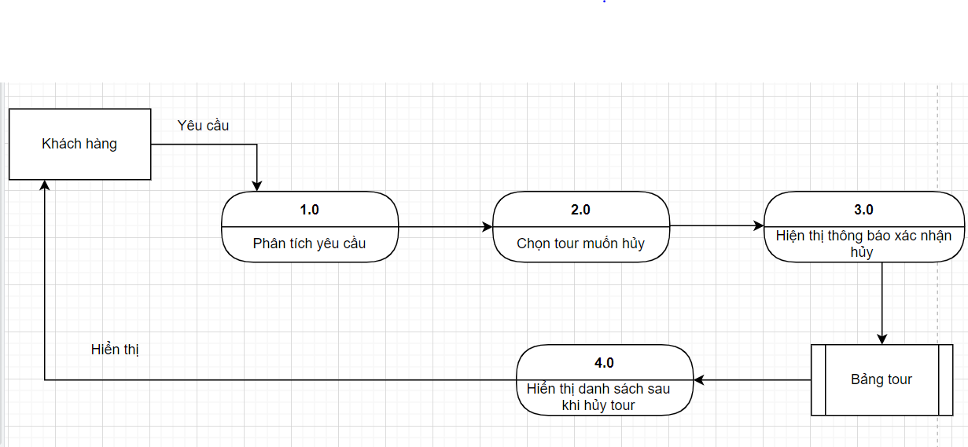  
  
1.2.4 DFD Đánh giá dịch vụ

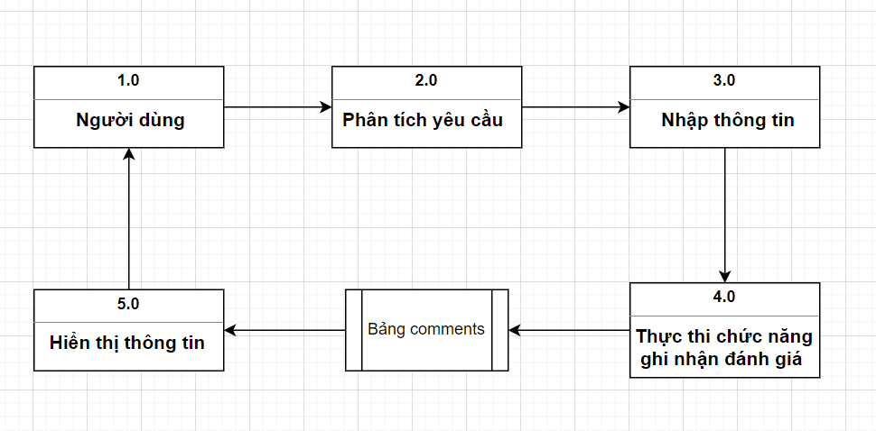

### 

### 1.2.5 DFD Thống kê doanh thu

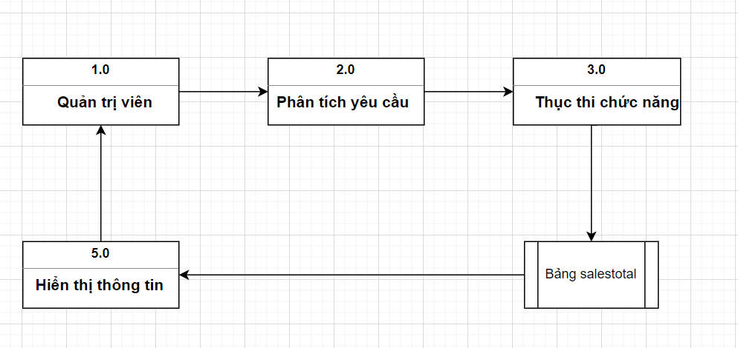

## 1.3 Sơ đồ Use case tổng quát

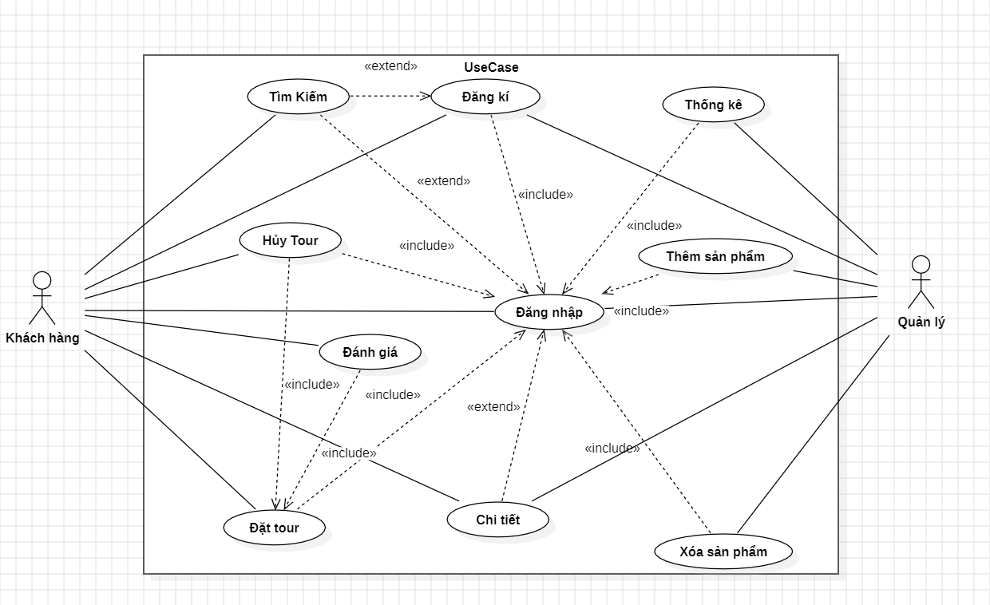

## 1.4 Miêu tả chi tiết các Use cases

## 1.4.1 Use case Hiển thị tour

|  |  |  |  |
| --- | --- | --- | --- |
| Use Case ID | 01 | | |
| Use Case Name | Hiển thị tour | | |
| Created By: | Sơn | Last Updated By | Sơn |
| Date Created: | 25/12/2023 | Date Last Updated | 29/12/2023 |

|  |  |
| --- | --- |
| Actor | Người dùng |
| *Description* | Chức năng cho phép người dùng xem danh sách các tour có sẵn và thông tin chi tiết về mỗi tour. |
| *Trigger* | Khi người dùng muốn xem thông tin về các tour có sẵn. |
| *Pre-conditions* | Người dùng truy cập vào website |
| *Post conditions* | Danh sách các tour và mô tả về tour được hiển thị cho người dùng. |
| *Flow of Events* | 1. Người dùng truy cập vào hệ thống.  2. Hệ thống truy xuất và hiển thị danh sách các tour có sẵn.  3. Hệ thống cung cấp thông tin chi tiết về mỗi tour như tên, mô tả, hình ảnh, đánh giá, và giá cả.  4. Người dùng có thể lọc danh sách tour theo tiêu chí mong muốn.  5. Hệ thống cung cấp khả năng xem chi tiết và thông tin thêm về từng tour khi được yêu cầu. |

### 1.4.2 Use case Đặt tour

|  |  |  |  |
| --- | --- | --- | --- |
| Use Case ID | 02 | | |
| Use Case Name | Đặt tour | | |
| Created By: | Sơn | Last Updated By | Sơn |
| Date Created: | 25/12/2023 | Date Last Updated | 29/12/2023 |

|  |  |
| --- | --- |
| Actor | Người dùng |
| *Description* | Chức năng cho phép người dùng xem danh sách các tour có sẵn và thông tin chi tiết về từng tour để có thể tiến hành đặt tour. |
| *Trigger* | Khi người dùng muốn xem thông tin và đặt tour. |
| *Pre-conditions* | Người dùng truy cập vào website. |
| *Post conditions* | Danh sách các tour và thông tin chi tiết về tour đã được hiển thị để người dùng có thể tiến hành đặt tour. |
| *Flow of Events* | 1. Người dùng truy cập vào hệ thống.  2. Hệ thống truy xuất và hiển thị danh sách các tour có sẵn.  3. Hệ thống cung cấp thông tin chi tiết về mỗi tour như tên, mô tả, hình ảnh, đánh giá, và giá cả.  4. Hệ thống cung cấp khả năng xem chi tiết và thông tin thêm về từng tour khi được yêu cầu để người dùng có thể tiến hành đặt tour. |

### 1.4.3 Use case Hủy tour

|  |  |  |  |
| --- | --- | --- | --- |
| Use Case ID | 03 | | |
| Use Case Name | Hủy tour | | |
| Created By: | Sơn | Last Updated By | Sơn |
| Date Created: | 25/12/2023 | Date Last Updated | 29/12/2023 |

|  |  |
| --- | --- |
| Actor | Người dùng |
| *Description* | Chức năng cho phép người dùng hủy một tour đã được đặt trước đó. |
| *Trigger* | Chức năng này được sử dụng khi khi người dùng muốn hủy tour đã đặt. |
| *Pre-conditions* | Người dùng đã đặt một tour và đăng nhập vào hệ thống. |
| *Post conditions* | Tour đã được hủy và không còn hiển thị cho người dùng. |
| *Flow of Events* | 1. Người dùng truy cập vào tài khoản cá nhân hoặc danh sách các tour đã đặt.  2. Người dùng chọn tour muốn hủy.  3. Hệ thống yêu cầu xác nhận hành động hủy tour từ người dùng.  4. Người dùng xác nhận việc hủy tour.  5. Hệ thống hủy tour và cập nhật trạng thái của tour, thông báo về việc hủy thành công. |

### 1.4.4 Use case Đánh giá chất lượng dịch vụ

|  |  |  |  |
| --- | --- | --- | --- |
| Use Case ID | 04 | | |
| Use Case Name | Đánh giá chất lượng dịch vụ | | |
| Created By: | Sơn | Last Updated By | Sơn |
| Date Created: | 25/12/2023 | Date Last Updated | 29/12/2023 |

|  |  |
| --- | --- |
| Actor | Người dùng |
| *Description* | Chức năng cho phép người dùng đánh giá chất lượng của dịch vụ. |
| *Trigger* | Chức năng này được sử dụng khi khi người dùng hoàn thành tour và được yêu cầu đánh giá. |
| *Pre-conditions* | Người dùng đã tham gia tour và đăng nhập vào hệ thống. |
| *Post conditions* | Đánh giá của người dùng được ghi lại trong hệ thống. |
| *Flow of Events* | 1. Người dùng hoàn thành tour.  2. Hệ thống gửi thông báo nhắc nhở người dùng đánh giá chất lượng dịch vụ sau tour.  3. Người dùng truy cập phần đánh giá, chọn số điểm và viết nhận xét về trải nghiệm của mình.  4. Hệ thống ghi nhận đánh giá và phản hồi từ người dùng. |

### 1.4.5 Use case Thống kê doanh thu

|  |  |  |  |
| --- | --- | --- | --- |
| Use Case ID | 05 | | |
| Use Case Name | Thống kê doanh thu | | |
| Created By: | Sơn | Last Updated By | Sơn |
| Date Created: | 25/12/2023 | Date Last Updated | 29/12/2023 |

|  |  |
| --- | --- |
| Actor | Quản trị viên hoặc người quản lý |
| *Description* | Chức năng cho phép quản trị viên hoặc người quản lý xem thông tin về doanh thu từ các tour đã được đặt. |
| *Trigger* | Chức năng này được sử dụng khi khi quản trị viên hoặc người quản lý muốn xem thống kê doanh thu. |
| *Pre-conditions* | Quản trị viên đăng nhập và có quyền truy cập vào thống kê doanh thu. |
| *Post conditions* | Thông tin thống kê doanh thu được hiển thị cho quản tri viên. |
| *Flow of Events* | 1. Quản trị viên hoặc người quản lý truy cập vào hệ thống.  2. Hệ thống cung cấp tùy chọn để xem thống kê doanh thu,hiển thị các tour thịnh hành.    4. Hệ thống tiến hành phân tích và tổng hợp doanh thu từ các hoạt động như: hiển thị tour thịnh hành, tổng doanh thu đã nhận theo tour.  5. Hệ thống tổng hợp thông tin và hiển thị kết quả thống kê doanh thu dưới dạng tổng tiền doanh thu. |

## 1.5 Sơ đồ Trình tự (SD)

### 1.5.1 SD Xem chi tiết tour

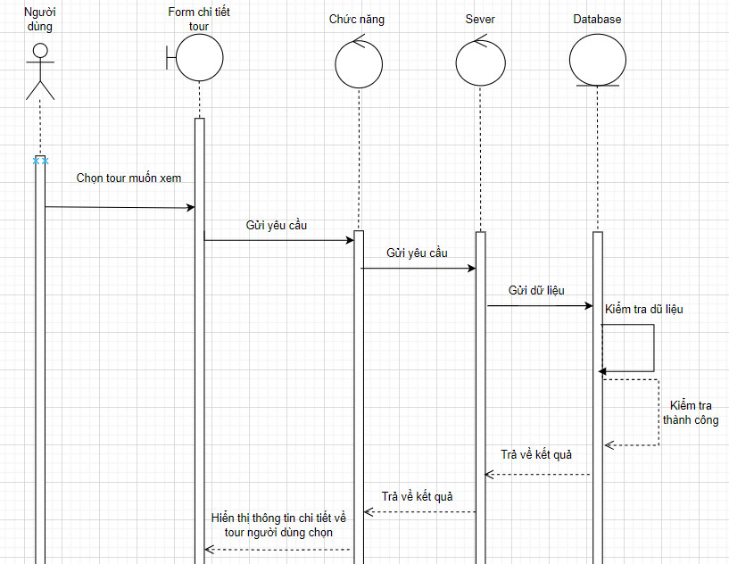

1.5.2 SD Đặt tour

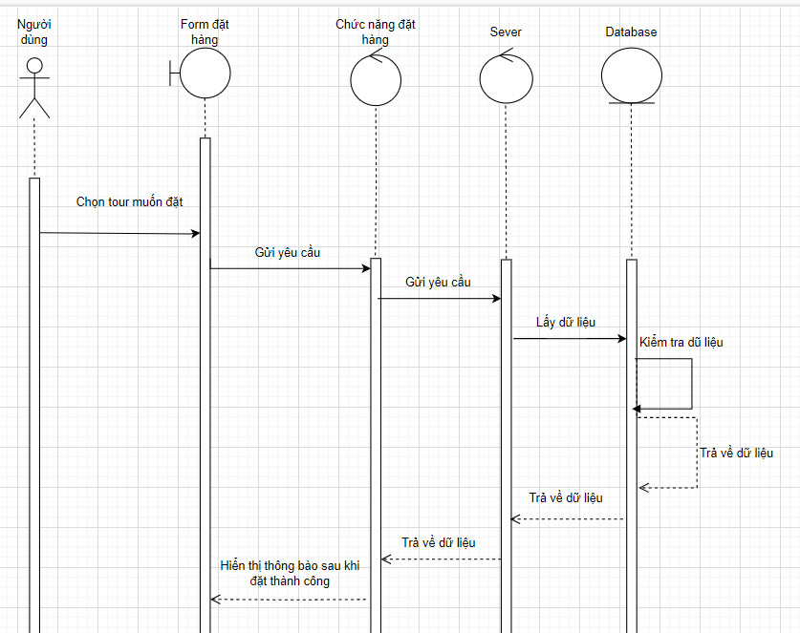

1.5.4 SD hủy tour

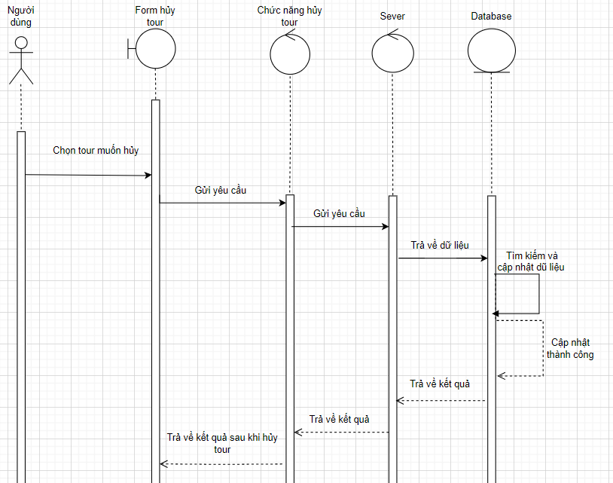

1.5.5 SD Phản hồi dịch vụ

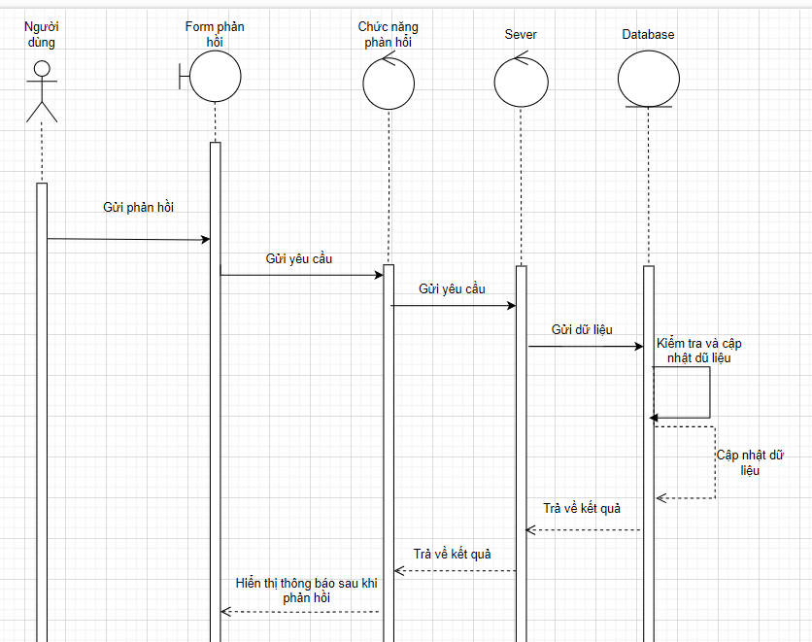

1.5.6 SD Thống kê doanh thu

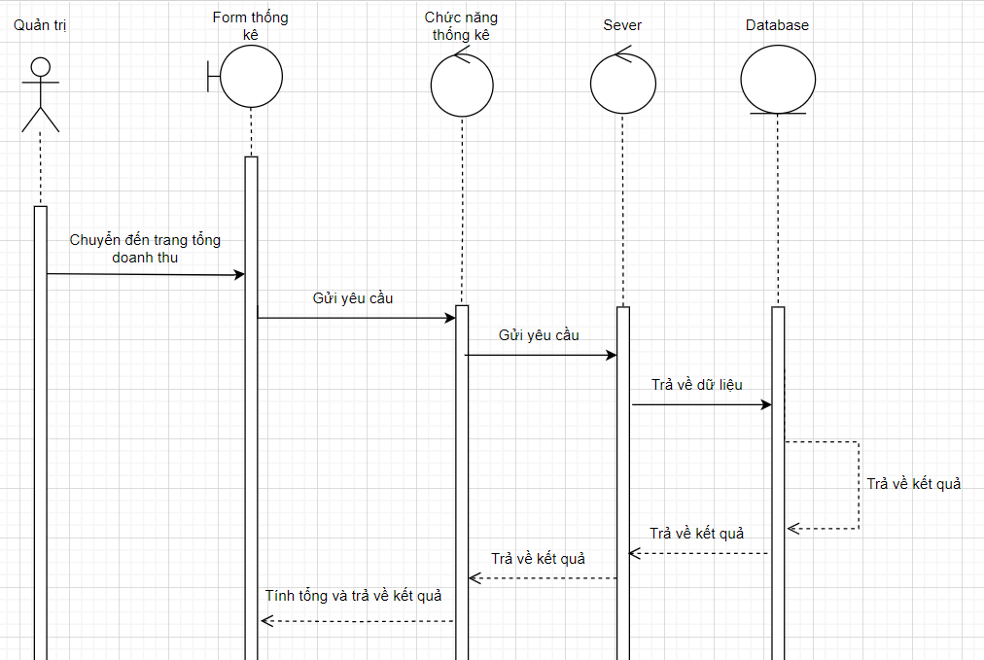

## 1.6 Biểu đồ quan hệ thực thể (ERD)

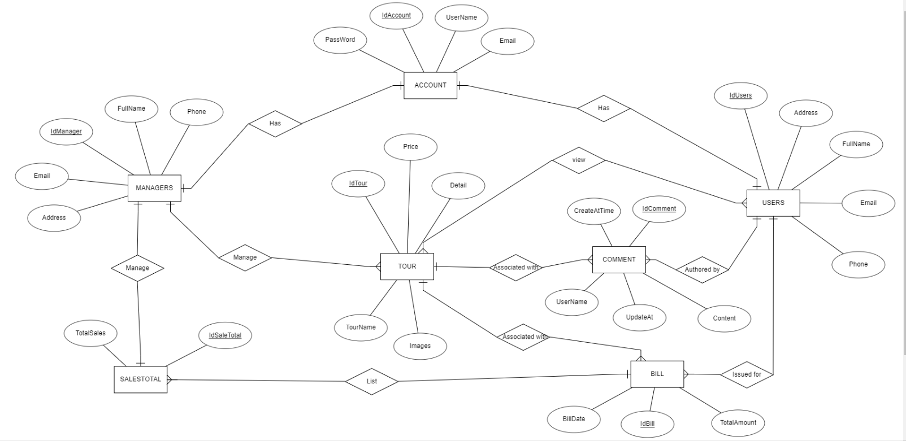

II.Thiết kế phần mềm:

1.Thiết kế kiến trúc:

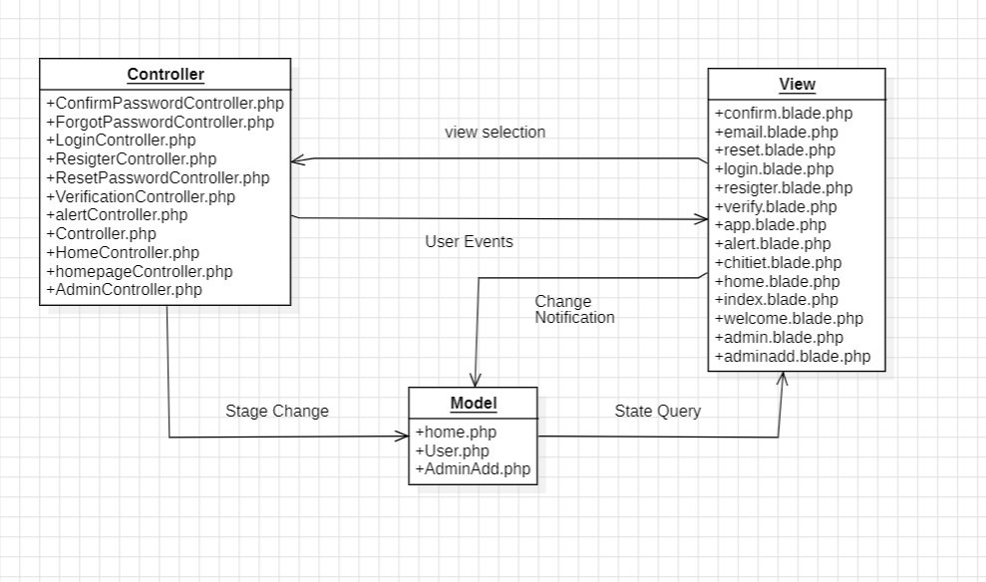

1. Thiết kế hướng đối tượng:

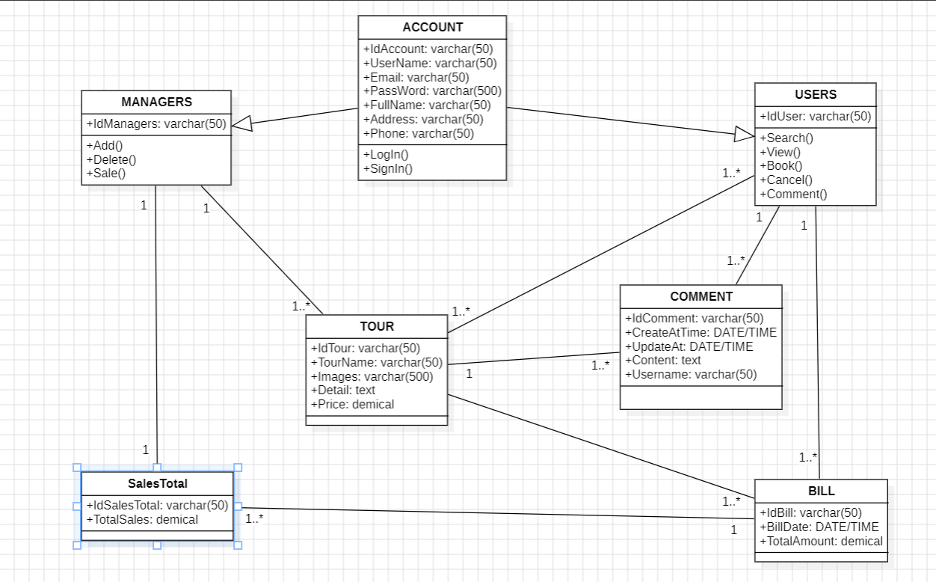

+ Lớp ACCOUNT cho biết thông tin tài khoản như mã tài khoản, tên đăng nhập, email, mật khẩu đăng nhập.

+ Lớp MANAGES kế thừa lớp ACCOUNT và bổ sung thêm các thông tin như mã quản lý, họ và tên, địa chỉ, số điện thoại.

+ Lớp USERS kế thừa lớp ACCOUNT và bổ sung thêm các thông tin như mã người dùng, họ và tên, số điện thoại, địa chỉ.

+ Lớp TOUR cho biết thông tin vủa tour du lịch như mã tour du lịch, tên tour du lịch, mô tả tour du lịch và giá của 1 tour du lịch.

+ Lớp COMMENT cho biết thông tin của bình luận như: mã bình luận , tên người bình luận, ngày bình luận, ngày sửa bình luận, nội dung bình luận

+Lớp BILL cho biết thông tin của hóa đơn như: mã hóa đơn, ngày xuất hóa đơn, tổng thanh toán

+Lớp SALESTOTAL cho biết thông tin của bảng thống kê doanh thu như: mã bảng thống kê, tổng doanh thu các tour du lịch

3.Thiết kế dữ liệu:

3.1.Các thực thể và thuộc tính:

+ ACCOUNT (IdAccount, UserName, Email, PassWord)

+ USERS (IdUsers,UserName, PassWord, FullName, Email, Phone, Address)

+ MANAGERS (IdManagers,UserName, PassWord, FullName, Email, Phone, Address)

+ TOUR (IdTour, TourName, Imanges, Detail, Price)

+COMMENT(IdComment, Content, CreateAtTime, UpdateAt, UserName)

+BILL (IdBill, TotalAmount, BillDate)

+SALESTOTAL (IdSalesTotal, TotalSales)

3.2. Mối liên kết:

+ ACCOUNT và USERS là liên kết 1 – 1

+ ACCONT và MANAGERS là liên kết 1 – 1

+ TOUR và USERS là liên kết n – n

+ MANAGERS và TOUR là liên kết 1 - n

+ USER và COMMENT là liên kết 1 - n

+TOUR và COMMENT là liên kết 1 - n

+ TOUR và BILL là liên kết 1 - n

+ USER và BILL là liên kết 1 - n

+ SALESTOTAL và MANAGERS là liên kết 1 - 1

+ SALESTOTAL và BILL là liên kết 1 - n

3.3. Chuyển sang quan hệ:

* Liên kết 1 - N → Khóa chính của quan hệ bên một trở thành khóa ngoại của quan hệ bên nhiều.
* Liên kết M - N → Tạo bảng quan hệ mới, chuyển khóa chính của hai quan hệ phía M và N thành khóa ngoại của quan hệ mới. Khóa chính của quan hệ mới là sự kết hợp của hai khóa ngoại.

KẾT QUẢ:  
 + ACCOUNT (IdAccount, IdUsers, IdManagers, UserName, Email, PassWord)

+ MANAGERS (IdManagers,UserName, PassWord, FullName, Email, Phone, Address, )

+ USER_TOUR ( IdUsers, IdTour)

+ USERS (IdUsers, IdTour ,UserName, PassWord, FullName, Email, Phone, Address)

+ TOUR (IdTour, IdUsers, TourName, Imanges, Detail, Price)

+ COMMENT (IdComment, IdUser, IdTour, Content, UpdateAt, CreateAtTime, UserName)

+ BILL (IdBill, IdUser, IdTour, BillDate, TotalAmount)

+ SALESTOTAL (IdSalesTotal, IdManager, IdBill, TotalSales)

3.4. Chuẩn hóa dữ liệu:

3.4.1. Xác định phụ thuộc hàm:

+ IdAccount xác định 1 tài khoản duy nhất bao gồm: mã người dùng, mã quản lý, tên đăng nhập, email, mật khẩu

+ IdManagers xác định duy nhất 1 quản lý bao gồm: họ và tên, email, số điện thoại, địa chỉ, tên đăng nhập, mật khẩu

+ IdUsers xác định duy nhất 1 người dùng bao gồm: họ và tên, email, số điện thoại, địa chỉ, tên đăng nhập, mật khẩu, mã tour du lịch

+ IdTour xác định duy nhất 1 tour du lịch bao gồm: tên tour du lịch, hình ảnh, mô tả, giá tour du lịch, mã người dùng

+ IdComment xác định duy nhất 1 bình luận bao gồm: tên người bình luận, ngày bình luận, ngày sửa, nội dung, mã tour, mã người dùng

+ IdBill xác định duy nhất 1 hóa đơn bao gồm: ngày lập hóa đơn, tổng hóa đơn, mã tour, mã người dùng

+ IdSalesTotal xác định duy nhất 1 bảng thống kê doanh thu bao gồm: Tổng doanh thu, mã quản lý, mã bill

3.4.2. Xét các dạng chuẩn:

+ ACCOUNT (IdAccount, IdUsers, IdManagers, UserName, Email, PassWord)

Đặt: IdAccount = A, IdUsers = B, IdManagers = C, UserName = D, Email = E, PassWord = F

Phụ thuộc hàm:

F = {A -> B, A -> C, A->D, A ->E, A->F}

=> Đạt 1NF vì không có thuộc tính đa trị

=> Đạt 2NF vì các thuộc tính không khóa phụ thuộc đầy đủ vào khóa chính A

=> Đạt 3NF vì các thuộc tính không khóa phụ thuộc trực tiếp vào khóa chính A

=> Đạt BCNF vì không có thuộc tính khóa nào phụ thuộc vào thuộc tính không khóa

+ MANAGERS (IdManagers,UserName, PassWord, FullName, Email, Phone, Address)

Đặt: IdManagers = A, FullName = B, Email = C, Phone = D, Address = E, UserName = F, PassWord = G

Phụ thuộc hàm:

F = {A -> B, A -> C, A->D, A ->E, A->F, A -> G }

=> Đạt 1NF vì không có thuộc tính đa trị

=> Đạt 2NF vì các thuộc tính không khóa phụ thuộc đầy đủ vào khóa chính A

=> Đạt 3NF vì các thuộc tính không khóa phụ thuộc trực tiếp vào khóa chính A

=> Đạt BCNF vì không có thuộc tính khóa nào phụ thuộc vào thuộc tính không khóa

+ USERS (IdUsers, IdTour,UserName, PassWord, , FullName, Email, Phone, Address)

Đặt: IdUsers = A, IdTour = B, FullName = C, Email = D, Phone = E, Address = F, UserName = G, PassWord = H

F = {A -> B, A -> C, A->D, A ->E, A->F, A -> G, A -> H }

=> Đạt 1NF vì không có thuộc tính đa trị

=> Đạt 2NF vì các thuộc tính không khóa phụ thuộc đầy đủ vào khóa chính A

=> Đạt 3NF vì các thuộc tính không khóa phụ thuộc trực tiếp vào khóa chính A

=> Đạt BCNF vì không có thuộc tính khóa nào phụ thuộc vào thuộc tính không khóa

+ TOUR (IdTour, IdUsers, TourName, Imanges, Detail, Price)

Đặt: IdTour = A, IdUsers = B, TourName = C, Imanges = D, Detail = E, Price = F

F = {A -> B, A -> C, A->D, A ->E, A->F}

=> Đạt 1NF vì không có thuộc tính đa trị

=> Đạt 2NF vì các thuộc tính không khóa phụ thuộc đầy đủ vào khóa chính A

=> Đạt 3NF vì các thuộc tính không khóa phụ thuộc trực tiếp vào khóa chính A

=> Đạt BCNF vì không có thuộc tính khóa nào phụ thuộc vào thuộc tính không khóa

+ USER_TOUR ( IdUsers, IdTour)

=> Đạt 1NF vì không có thuộc tính đa trị

=> Đạt 2NF vì các thuộc tính không khóa phụ thuộc đầy đủ vào khóa chính A

=> Đạt 3NF vì các thuộc tính không khóa phụ thuộc trực tiếp vào khóa chính A

=> Đạt BCNF vì không có thuộc tính khóa nào phụ thuộc vào thuộc tính không khóa

+ COMMENT (IdComment, IdUser, IdTour, Content, UpdateAt, CreateAtTime, UserName)

Đặt: IdComment = A, IdUser = B, IdTour = C, Content = D, UpdateAt = E, CreateAtTime = F, UserName = G

F = {A -> B, A -> C, A -> D, A-> E, A-> F, A->G}

=> Đạt 1NF vì không có thuộc tính đa trị

=> Đạt 2NF vì các thuộc tính không khóa phụ thuộc đầy đủ vào khóa chính A

=> Đạt 3NF vì các thuộc tính không khóa phụ thuộc trực tiếp vào khóa chính A

=> Đạt BCNF vì không có thuộc tính khóa nào phụ thuộc vào thuộc tính không khóa

+ BILL (IdBill, IdUser, IdTour, BillDate, TotalAmount)

Đặt: IdBILL = A, IdUser = B, IdTour = C, BillDate = D, TotalAmount = E

F = {A -> B, A-> C, A->D, A->E}

=> Đạt 1NF vì không có thuộc tính đa trị

=> Đạt 2NF vì các thuộc tính không khóa phụ thuộc đầy đủ vào khóa chính A

=> Đạt 3NF vì các thuộc tính không khóa phụ thuộc trực tiếp vào khóa chính A

=> Đạt BCNF vì không có thuộc tính khóa nào phụ thuộc vào thuộc tính không khóa

+ SALESTOTAL (IdSalesTotal, IdManager, IdBill, TotalSales)

Đặt: IdSalesTotal = A, IdManager = B, IdBill = C, TotalSales = D

F = {A->B, A->C, A->D}

=> Đạt 1NF vì không có thuộc tính đa trị

=> Đạt 2NF vì các thuộc tính không khóa phụ thuộc đầy đủ vào khóa chính A

=> Đạt 3NF vì các thuộc tính không khóa phụ thuộc trực tiếp vào khóa chính A

=> Đạt BCNF vì không có thuộc tính khóa nào phụ thuộc vào thuộc tính không khóa

3.4.3. Sơ đồ quan hệ:

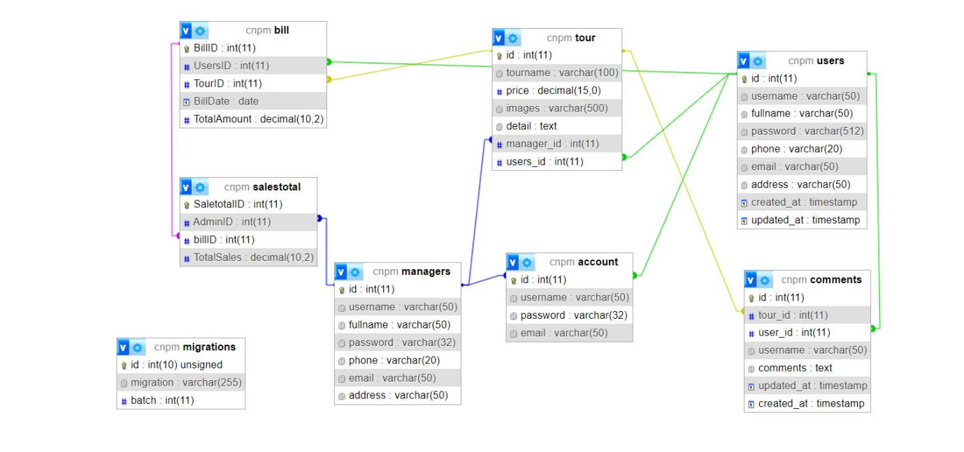

1. Thiết kế giao diện:

Link Github: https://github.com/NamTranPh/Group_6

# III. Mã nguồn:

Link Github: https://github.com/NamTranPh/Group_6

# IV. Tài liệu kiểm thử

Link Github: https://github.com/NamTranPh/Group_6